Dzień V Pomagam mamie i tacie (ukazanie codziennych obowiązków domowych).
- Zagadki „Co to za przedmioty” – określając je pojęciem: przedmioty do sprzątania (utrzymania czystości). Dziecko rozwiązując zagadki, wskazuje pokazując je w domu.
- Ta czupryna na długim patyku zmywa brud z podłogi szybko i bez krzyku.
MOP
- Kawałek tkaniny skromnie na ciebie zerka. Zetrze kurze szybciutko, bo to mała…
ŚCIERKA
- Co to za maszyna z nosem długim jak u słonia? Zbierze paprochy, brud z dywanu pokona.
ODKURZACZ
- Leży obok drzwi, bez słowa, cichutko. Gdy wytrzesz w nią buty, będzie czyściutko.
WYCIERACZKA
- Te dwie strony pracują zawsze w zgodzie. Jedna zmiecie piach, wyrzuci go druga.
ZMIOTKA I SZUFELKA
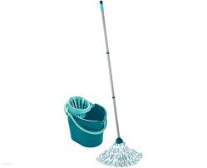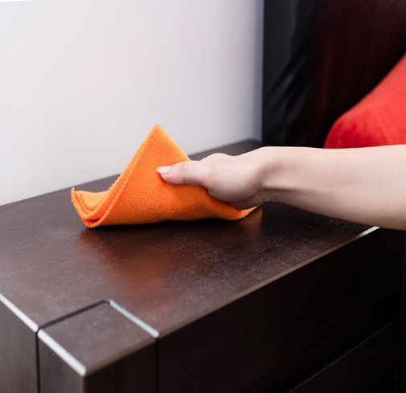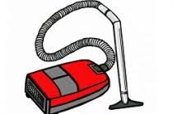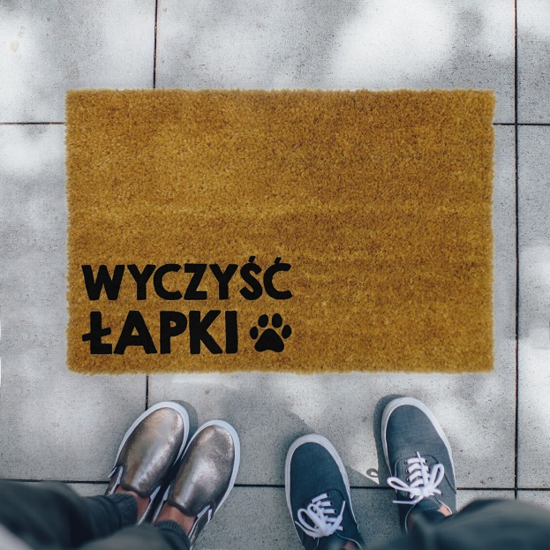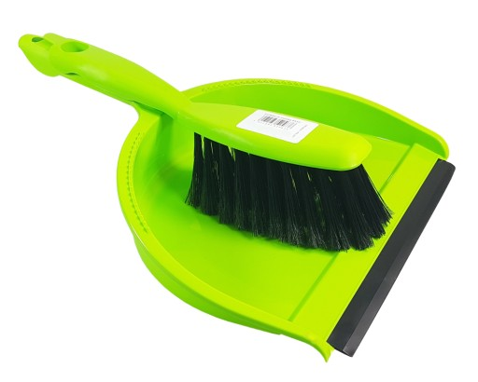
- „Co robię?” – zabawa z rodzicem. Dziecko naśladuje czynności porządkowe, natomiast rodzic określa wykonywane czynności i na odwrót rodzic naśladuje a dziecko określa (np. zamiatasz, odkurzacz, wycierasz buty itp.). Rodzic także zadaje pytanie swojemu dziecku w jaki sposób możecie pomóc mamie lub tacie w utrzymaniu czystości?
- „Porządki w domu” – ukazanie codziennych obowiązków domowych. Rodzic wymienia pomieszczenia (kuchnia, łazienka, pokój itp.) a dziecko przy muzyce naśladuje czynności odpowiednie do poszczególnych pomieszczeń (np. kuchnia – mycie naczyń, wycieranie naczyń, mycie podłóg, pokój – odkurzanie, wycieranie mebli, mycie okien, prasowanie, układanie zabawek, łazienka – pranie ubrań, wieszanie ich itp.)
https://www.youtube.com/watch?v=d_OOBix3K_E
- Praca z kartą pracy 2.32 wykonanie zgodnie z poleceniem.

- „Tulipany” – rozpoznawanie i podawanie nazw części rośliny (łodyga, liście, kwiat).

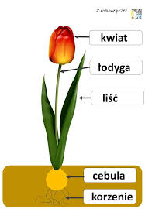

- „Tulipany” – praca plastyczna z wykorzystaniem rolki po papierze. Proszę rodzica o powiększenie i wycięcie na papierze gotowych elementów znajdujących się poniżej i wręczeniu dziecku rolki po papierze. Zadaniem dziecka będzie pomalowanie roli na kolor zielony oraz liście a kwiat na kolor czerwony. Po wyschnięciu proszę o przeklejenie gotowych elementów na rolkę.
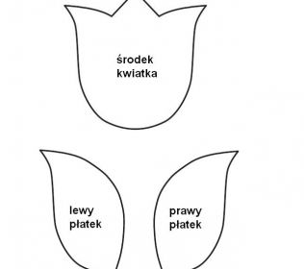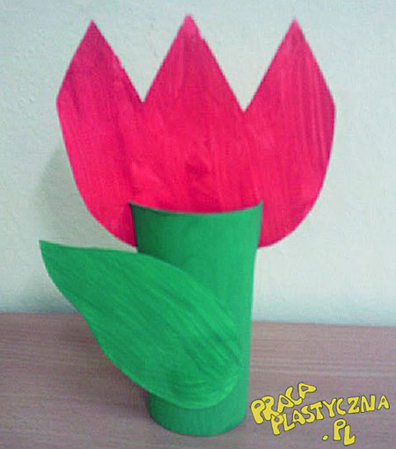
https://www.youtube.com/watch?v=j09kDRPi3tE
Powodzenia życzy Pani Madzia i Pani Beata.

